第 二 條 本標準用詞，定義如下：
一、 快速道路：指高速公路及快速公路交通管制規則規定之快速公路，及市區道路及附屬工程設計標準規定之快速道路。
二、 高速公路：指高速公路及快速公路交通管制規則規定之高速公路。
三、 鐵路：指以軌道或於軌道上空架設電線，供動力車輛行駛及其有關之設施；其最高時速二百公里以上者為高速鐵路，低於二百公里者為一般鐵路。
四、 大眾捷運系統：指利用地面、地下或高架設施，不受其他地面交通干擾，使用專用動力車輛行駛於專用路線，並以密集班次、大量快速輸送都市及鄰近地區旅客之公共運輸系統。
五、 時段區分：
(一) 早：指上午五時至上午七時。
(二) 晚：指晚上八時至晚上十時。
(三) 日間：指上午七時至晚上八時。
(四) 夜間：指晚上十時至翌日上午五時。
六、 管制區：指噪音管制區劃定作業準則規定之第一類至第四類噪音管制區。
七、 音量單位：分貝（dB（A）），A指噪音計上A權位置之測量值。
八、 測定音源音量：指欲測定之陸上運輸系統交通噪音量。
九、 背景音量：指除測定音源音量以外，所有其他噪音源之音量總和。
十、 整體音量：指所有噪音源之音量總和，包括測定音源音量及背景音量。
十一、 道路系統小時均能音量（L_{eq,1h}）：指特定時段內一小時所測得道路系統交通噪音之能量平均值，其計算公式如下：
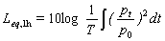
T：測定時間，單位為秒。
P_{t}：測定音壓，單位為巴斯噶（Pa）。
P₀：基準音壓為20μPa。
十二、 軌道系統小時均能音量（L_{eq,1h}）：指特定時段內一小時所測得軌道系統交通噪音之能量平均值，其計算公式如下：
(一) 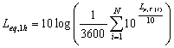
N：一小時內通過測量地點之軌道機車車輛數，即為小時班次數。
L_{p,T}：指單一班次軌道機車車輛通過測量地點於事件歷時時間（T）內，所測得軌道系統交通噪音之事件音量，其計算公式如下：
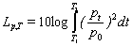
P_{t}：測定音壓，單位為巴斯噶（Pa）。
P₀：基準音壓為20μPa。
T： 軌道機車車輛通過測量地點之事件歷時時間（T₁至T₂），單位為秒，參見下圖。
T₁： 軌道機車車輛接近測量地點時，低於整體音量10 dB（A）之時間點。
T₂： 軌道機車車輛離開測量地點時，低於整體音量10 dB（A）之時間點。
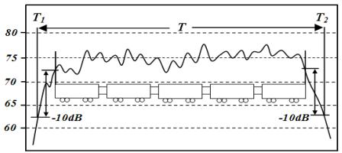

(二) 無法依前目規定決定T₁、T₂時，依下列原則之一計算事件歷時時間T：
１、依據該小時其他班次之T₁、T₂計算其平均時距，作為事件歷時時間T。
２、依據軌道機車車輛之長度加一百公尺除以車速，以計算該班次事件歷時時間T。
(三) 背景音量之計算由T₁往前計算T時間之事件前背景音量，及由T₂往後計算T時間之事件後背景音量，再取二者之算數平均值。前述事件前、後背景音量之計算公式與事件音量相同。
(四) 軌道機車車輛之L_{p,T}音量與前目背景音量相差小於10 dB（A）者，應依第三條第七款規定進行背景音量修正。
十三、 平均最大音量（L_{max,mean,1h}）：指一小時內所測得軌道機車車輛各班次交通噪音最大音量（L_{max}）之能量平均值。
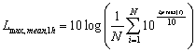
L_{pmax}：軌道機車車輛交通噪音A加權測定之最大音量。
N：一小時通過測量地點之軌道機車車輛數，即為小時班次數。
十四、 複合性音量：指整體音量包括二個以上交通系統所產生並合成之音量。

